**Муниципальная общеобразовательная школа – интернат**

**«Панаевская школа – интернат среднего (полного) общего образования»**

**Внеклассное мероприятие**

**«В мире занимательной математики»**

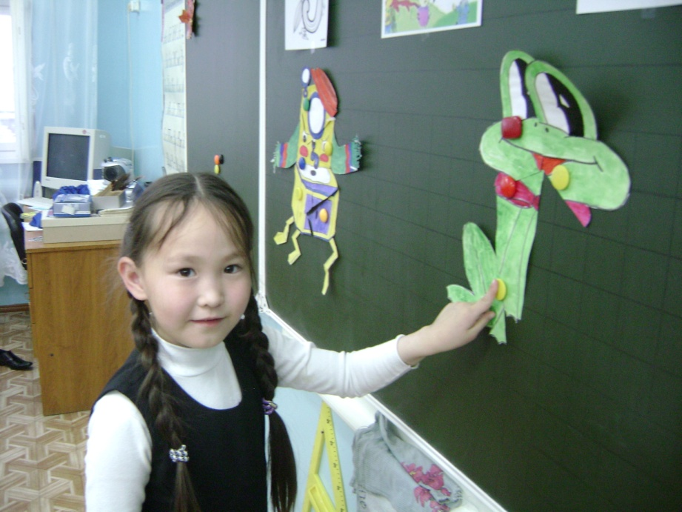

***Разработала и провела:***

*Анисимова Лариса Константиновна,*

*учитель начальных классов,*

*Панаевская школа-интернат*

**с. Панаевск**

**Аннотация**

**Тема: «В мире занимательной математики»**

Перед внеклассным мероприятием были **цели:**

* Развивать мыслительные операции, интеллектуальные и логические способности.
* Заинтересовать детей желанием изучать математику, через внеклассную работу по предмету.

Известно, что всё необычное привлекает внимание. Нетрадиционные **формы** самой нетривиальностью способов подачи материала вызывают повышенный интерес у учащихся и делают занятия более эффективными. Для проведения внеклассного мероприятия были созданы все условия: учебно-материальные, морально-психологические, эстетические, временные.

**Формы работы:** индивидуальная, групповая.

На данном мероприятии были реализованы следующие принципы: принцип доступности, принцип научности, самостоятельности при выполнении заданий.

**Были учтены следующие особенности класса**:

* возрастные особенности (игровые моменты)
* наличие детей с ослабленным здоровьем (различные виды деятельности).

План выполнен, поставленные цели реализованы без перегрузки учащихся.

Утомляемость учащихся снималась с помощью смены видов деятельности, динамической паузы.

**Тема:** В мире занимательной математики **2 класс**

**Цель: -** Развивать мыслительные операции, интеллектуальные и логические способности.

**Задачи:**

**Образовательные:**

**1**. Расширить знания детей о цифрах.

**2**. Развивать речевые умения и творческие способности.

**Развивающая:**

**1.**Развивать воображение, логику, внимание, мышление, память, коммуникативные навыки и интеллектуальные способности, интерес к предмету, творческие способности.

**Воспитательные:**

**1**.Воспитывать в детях этические нормы поведения, ответственность за свои поступки.

**3**.Воспитание активности, усидчивости, прилежания, заинтересованности и пытливости в процессе учения.

**Оборудование:** жетоны, газеты, магнитофон, разрезанные на части лисичка и медвежонок, картинки со слонятами, картинки с фигурами, картинки с изображением птиц, цифры алюминиевые, карточки с цифрами, геометрические фигуры.

**Ход занятия:**

**1.Организация занятия**

Послушайте, пожалуйста, стихотворение.

Лисица учила своих малышей

Ловить под кустами весёлых мышей.

Мыши услышали нашу лису

И спрятались все под ёлкой в лесу.

Мышек же было всего только 5.

У каждой мамаши по 9 мышат.

Так сколько скажите мышей и мышат

Тихо под елью ветвистой сидят….

Вы послушали стихотворение, но ведь это не просто стихотворение, это… задача в стихах.

А где с ними встречаетесь? (на уроках математики) Давайте решим эту задачу.

Своими правильными ответами вы будете зарабатывать жетоны, а в конце занятия мы подведем итоги и назовем лучших знатоков математики. А для начала мы узнаем, какие вы внимательные

**ИГРОВАЯ ПРОГРАММА**

**ИГРА «Это я..» (хоровые ответы)**

- Кто ватагою веселой

Каждый день шагает в школу? (Это я..)

- Кто из вас приходит в класс,

С опозданием на час?

- Кто из вас хранит в порядке

Книжки, ручки и тетрадки?

- Кто из вас из малышей

Ходит грязный до ушей?

- Кто домашний свой урок,

Выполняет точно в срок?

- Кто из вас скажите вслух,

На уроке ловит мух?

- Кто хочу у вас узнать,

Любит двойки получать?

**ИГРА «Чего не хватает»**

(сравните картинки и назовите, чего не хватает на каждой картинке, чтобы они стали одинаковыми) (слонята)

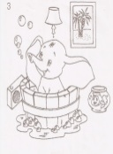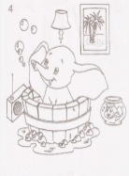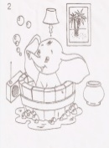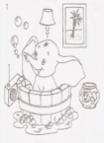

1 **КОНКУРС «Узнай на ощупь»**

(играющие, не подглядывая, должны рукой нащупать цифру в мешке, определить, что это за цифра, назвать и вытащить ее из мешка)

**4 6 1 3 9 2 7 0 5 8**

**ИГРА «Учимся думать»**

(надо найти одинаковые картинки и показать)

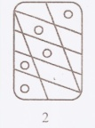 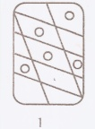 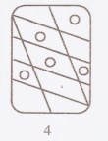 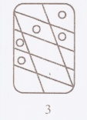 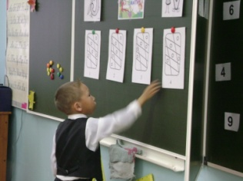

**ИГРА «Кто быстрее?»**

На доске для двух человек в разброс написаны цифры от 0 до 10. По команде ребята должны быстро показать и назвать цифры в порядке увеличения (уменьшения)

**5 7 4 3 6 7 2 1**

**2 9 1 0 3 8 0 4**

**6 8 5 9**

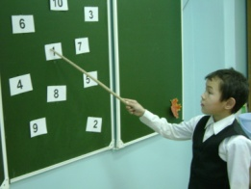

**ИГРА «Мозайка»**

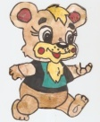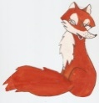

Надо отгадать загадку про цифру, взять деталь на столе, на которой указана эта цифра и попытаться сложить сказочного героя. (медвежонок, лисичка)

- Два кольца, но без конца

В середине нет гвоздя.

Если я перевернусь,

То совсем не изменюсь.

Ну, какая цифра я? (8)

- Синенькая, хвостатенькая,

Не лает, не кусает,

А из класса в класс

Не пускает (2)

- Отгадайте-ка, ребятки,

Что за цифра акробатка.

Если на голову встанет

Ровно на 3 меньше станет. (9)

- Эта цифра просто чудо,

У неё родня повсюду.

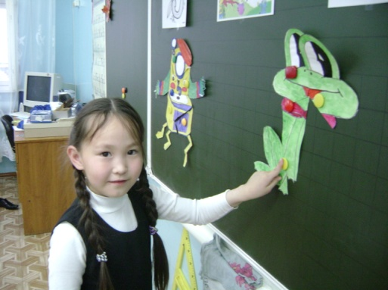Даже в алфавите есть

У неё сестра –близнец. (3)

- Вьется по ветру коса,

А средь спинки полоса. (7)

- Скачет мячик по страницам,

Ищет он свою сестрицу,

Что имеет вид кольца –

Без начала и конца (0)

- Смотрит мама с нетерпеньем

На страницы дневника

Ждет заветную оценку

У сынка-озорника.

Но опять одни четверки,

Нет красавицы (5)

- Стоит она среди листа

Одна, когда тетрадь пуста.

Задрав свой нос до потолка,

Она бранит ученика.

И словно цапля средь болот

Его за лень она клюёт.

Хоть у неё одна нога

Она стройна, горда, строга,

Ни журавль то, ни синица,

А всего лишь (1)

- Я у бабушки была, -

У неё во всей квартире

Три огромные стола,

Ног у каждого (4)

- Сколько пальцев на двух руках? (10)

- Про какую цифру не прозвучала загадка? (6)

**ЗАДАЧИ НА СМЕКАЛКУ**

**Лисичка:** Мальчик отпилил один угол от квадратного стола. Сколько углов стало у стола?

**Медвежонок:** Мартышка шла в гости к удаву, навстречу ей шли попугай и слоненок.

Сколько всего зверей шло в гости к удаву?

**ЗАНИМАТЕЛЬНЫЕ ЗАДАЧКИ для всех**

1) Пять ежей – с лукошками,

Три ежа – с гармошками,

Сколько между сосен

Ежей гуляет? (8)

2) Девять дружных кенгурят,

Утром ходят в детский сад,

А сегодня два проспали,

И дождутся их едва ли,

Им вставать сегодня лень,

В детский сад шагает (7)

3) В огороде у лисички

Покраснели три клубнички.

И у зайки, посмотри,

Покраснели тоже три.

Только их не надо есть

И тогда их будет (6)

**ИГРА «Какая птичка лишняя?»**

Посмотрите на рисунки и покажите ту птичку, которая отличается от других? Скажите, чем она отличается? Назовите геометрические фигуры, из которых состоят птички?

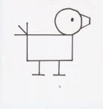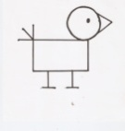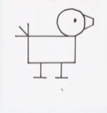 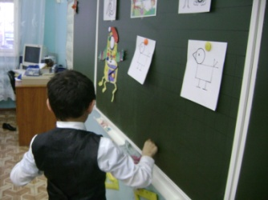

**ТАНЕЦ «Веселый прямоугольник»**

Ребята под музыку, стоя на газете, танцуют. Когда музыка замолкает, ребята сгибают газету пополам. Играют до последнего удержавшегося игрока.

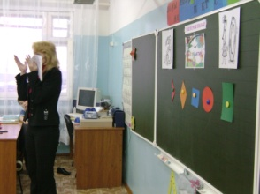 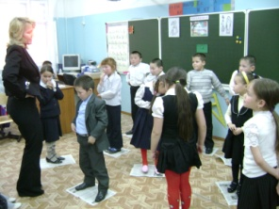

**ИГРА «Узнай своё число»**

В игре участвуют два человека. На спине у каждого прикреплена табличка с каким-либо числом. Необходимо увидеть число у второго игрока и назвать своё число, если сумма равна 5, 6,7.

**Игра «Кто быстрей и внимательней»**

1. Какой по счёту в году сейчас идёт месяц?
2. Сколько ног у жука?
3. Столица России?
4. Сколько месяцев в году?
5. Сколько ног у червяка?
6. Назовите три имени девочки, начинающихся с буквы В.

**ЗАДАЧИ.** Сейчас вам предстоит дать ответы на арифметические задачи. Здесь главное уметь решать и использовать смекалку.

*Две сардельки варятся шесть минут. Сколько времени будут вариться 8 таких сарделек?

*Когда гусь стоит на двух ногах, то весит четыре килограмма. Сколько будет весить гусь, если встанет на одну ногу?

*Ёжик по лесу шёл,  
На обед грибы нашёл:  
7 - под берёзой, 5 - у осины.  
Сколько их будет в плетёной корзине?

**МОЗГОВАЯ ГИМНАСТИКА.**

Ленивая восьмёрка: упражнение активизирует структуры мозга, обеспечивающие запоминание, повышает устойчивость внимания. Нарисовать в воздухе в горизонтальном положении "восьмёрки", по три раза каждой рукой, а потом обеими.

|  |  |  |
| --- | --- | --- |
|  |  |  |

**ГЕОМЕТРИЯ**

Ну а сейчас задание для самых внимательных и сообразительных. Найдите, сколько спряталось треугольников, на чертеже.

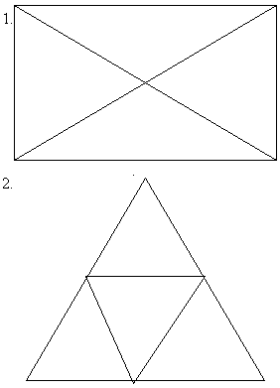

**РЕБУСЫ.** Отгадывать загадки - интересно. А отгадывать рисованные загадки интересней в двойне. Сейчас я вам предлагаем отгадать ребусы.



«СКОЛЬКО ПРЕДМЕТОВ НЕ ВИДНО?»

У меня всего 8 карандашей. Два из них в руке. Остальные в коробке. Сколько карандашей в коробке? (так же дальше)

«НЕ ЗЕВАТЬ»

Учитель пишет на доске или показывает на карточке число, а дети должны быстро назвать второе, которое вместе с данным образует сумму 10.

«КУПИТЕ конфету у медвежонка»

На доску прикрепляется рисунок. В руках у Медвежонка конфеты разного цвета, на обороте каждой конфеты - пример. Ученик выходит к доске, берёт понравившуюся конфету и решает пример. Если ответ верный – конфета куплена, если нет – конфета остаётся на месте.

**ИГРА «Веселые скобки»**

А мы с вами играем.   
Все задания выполняем,   
Скобки мы поставим дружно,   
Это нам, ребята, нужно!

|  |  |  |
| --- | --- | --- |
| а) 9-3+2=4 | б) 17-10+7=0 | в) 15-10+3=8 |

**ЗАДАЧКИ.**

* На столе стояли 3 стакана с вишней. Костя съел 1 стакан вишни, поставив пустой стакан на стол. Сколько стаканов стало? (3)
* Представьте, что вы – машинист поезда: в нем 3 вагона, в каждом вагоне 30 мест. Сколько лет машинисту? (7 лет)
* На грядке сидели 5 воробьев. Кот подкрался и схватил одного. Сколько воробьев осталось на грядке? *( 1 воробей, тот, что у кота)*

**ИГРА** Игра со счетными палочками. Из 11 палочек составьте три квадрата.

A description...

**ЗАДАНИЕ** «Закончи предложение».

Стол ниже подоконника, значит … (подоконник выше стола).

Стол выше стула, значит … (стул ниже стола).

Полка левее доски, значит … (доска правее полки).

**Конкурс "*Математическая эстафета*"**

На доске написаны цепочки примеров. Ребята по очереди выходят к доске и решают по одному действию.

18-9=:+6=: -7= : +5=: -6=

5+8=: -4=: +7=: -8=: +6=

**Конкурс "*Устами младенца"***

Отгадайте ребята то, о чём младенцы говорят. Для каждого слова даётся три определения.

**Карандаш**

1. Про него есть загадка, но я вам её не скажу. Он очень нужен на математике.

2. Но если его забываешь дома, то можно заменить его пальцем (так почему-то учителя говорят), но у меня пальцем не получается.

3. Хорошие картинки получаются, если он поточенный.

**Парта**

1.На ней можно поспать, если ты не выспался ночью.

2. У аккуратных учеников можно всегда на ней найти под рукой линейку и ручку.

3. Когда на ней рисуешь, учитель всегда возмущается

**Конкурс "*Математические бусы*"**

Из разных цифр сделала я бусы,  
А в тех кружках, где чисел нет,  
Расставьте минусы и плюсы,  
Чтоб данный получить ответ.

8 6 4 7=17

4 10 9 5 3=13

**Учитель.** Мы совершили путешествие по стране МАТЕМАТИКЕ, а впереди нас ждут еще более трудные и интересные дороги. Ведь математика – полезная и увлекательная наука. МАТЕМАТИКА – ЦАРИЦА НАУК!

**Подведение итогов.**

- Считаем количество жетонов. Награждение победителей